（0628）阅读这么重要的事
亲爱的老约翰伙伴们，大家好。又到了我们每周五的 约绘 时间了。 在上一次的 约绘 中，我们和大家一起分享了“怎么读好、用好绘本中的重复部分？”这个话题，给大家提供了一些如何阅读、理解和运用绘本中的重复部分设计阅读和拓展活动的话题，也结合了绘本给大家做了一些实例分享，相信对大家阅读、解读和运用绘本会有一些参考作用。
错过上期 约绘 的伙伴，可以查看以下记录：
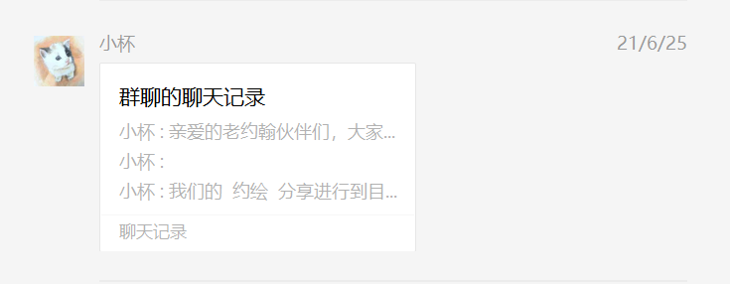
这是上次分享结束后收到的一位小伙伴的反馈，因为平时在 约绘 中时间有限、也加上大家可能不一定实时在线，所以和大家的互动交流较少。也欢迎大家如果有什么问题或需求，都可以联系我。以便给大家提供更合适的支持。
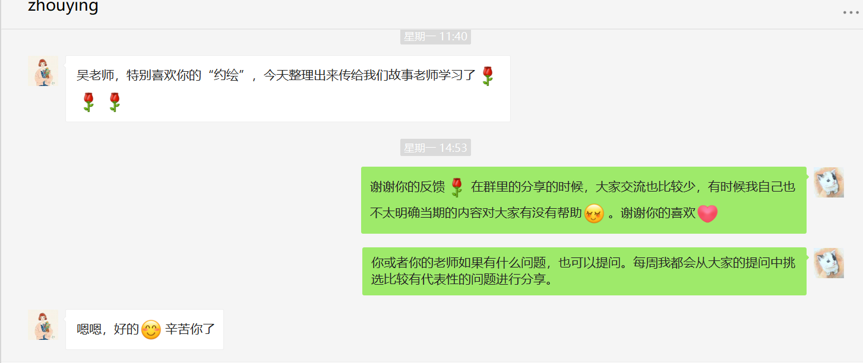
今天的 约绘，我会结合前段时间收到的两个问题，和大家分享一下平时我们碰到一些家长提问时的“解题思路”这个话题。
之所以会想到要分享这个话题，是因为平时在跟大家交流过程中，碰到家长的一些咨询或提问，特别是跟阅读重要性或者到底读什么之类的问题提问，大家很容易把阅读说得好像是世界上唯一重要的事情，结果就是可能会把一件本来特别重要的事情说得反而让人觉得不可信或比较夸张，因为很多事情确实是“过犹不及”；另外就是苦口婆心说了半天，最后该“收网”的时候又“离题万里”、导致临门一脚球打偏了。所以呢，我们今天主要是来分享一下的解题思路。
PS：关于阅读的“重要性”话题。因为以往分享过好几次类似的话题，今天我们不打算重复分享“阅读到底有多重要”这个话题，这一次我们的分享从另外一个方面来展开，主要将集中在“阅读是唯一重要的事情吗？”“绘本是唯一值得读的读物吗？”这两个可能大家日常中也会碰到的问题的解析。相信对于这两个问题，大家都会有自己的答案，当然今天我们也不是要提供唯一“正确”的答案，但希望通过分享给大家提供一些思路（主要是如何不片面偏激地解决问题又能适度促进办卡的思路，不保证一定有效：）。

话题分享：
1、阅读VS玩乐高（游戏） ——哪一个更重要？
2、其他的书VS绘本（老约翰的绘本）——哪一个更值得读？
关于今天这两个话题的原始问题是这样的：
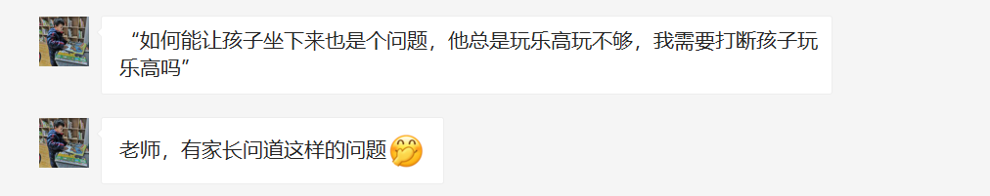

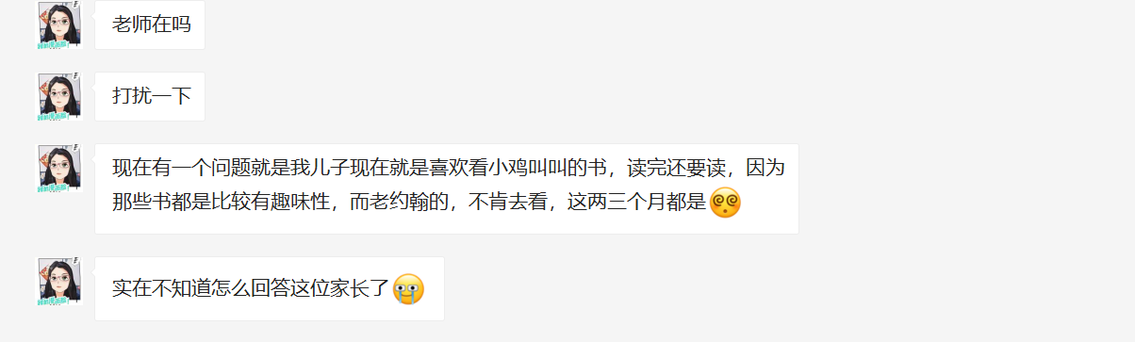

好。我们先来说第一个问题：孩子总是玩不停，要打断孩子（让他来读绘本吗？）
后面半句是我自己补上的。之所以补上这句，是因为在家长问到我们绘本馆老师这个问题该怎么办的语境下，家长潜意识里其实大部分就是希望孩子能“少玩一点，多读一点”。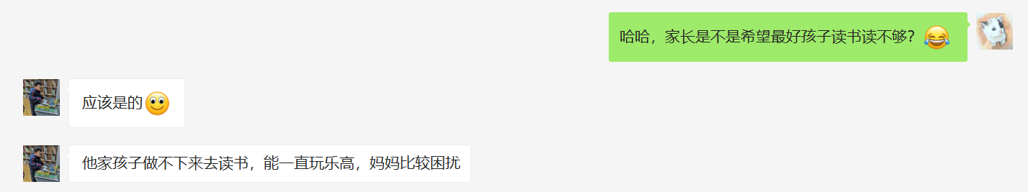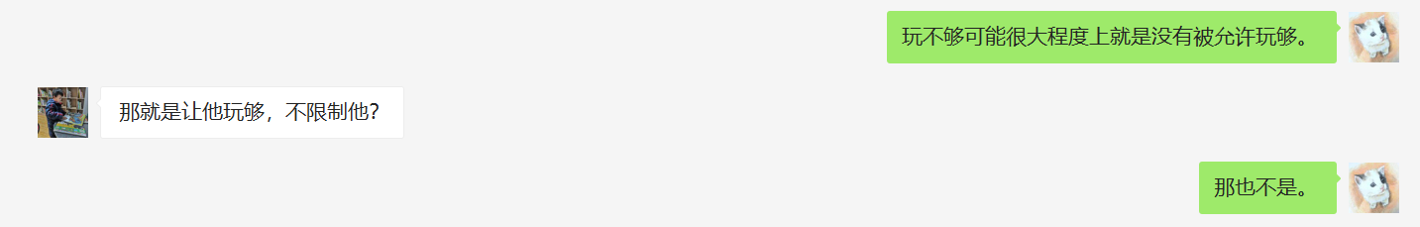 我们先不说这个问题该怎么解决。先来说一下解题思路。碰到这样的问题，我不知道大家一般是怎么回答的。是从比较现实的层面，给家长提供一些方法，告诉他们如何如何能让孩子停下游戏来读绘本吗？
说到这里，想起了孩子们喜欢的绘本 不一样的卡梅拉 中，小鸡卡梅拉说的一句话：“睡觉睡觉，总是睡觉，生活中肯定还有比睡觉更好玩的事情！”是的，阅读当然是重要、而且是非常重要的事情，但不是唯一重要的事情。对于孩子来说，阅读、游戏和运动等等，都是非常重要的事情。
所以，关于这一题，我们的解题三步曲这样走：
1、不要因为我们是绘本馆，就只认定阅读最重要，要坚定也要客观。
回到具体的问题上，主要还是要引导家长的理念然后才有可能促成行为的改变。如果家长总是有意无意表现出玩乐高就是没有读书好，孩子可能就越玩不够。这跟大人的心理其实是一样的，当你被允许做一件事情的时候，这件事情对你的致命吸引力会下降。
http://www.hui-ben.com/shownews.asp?id=1158
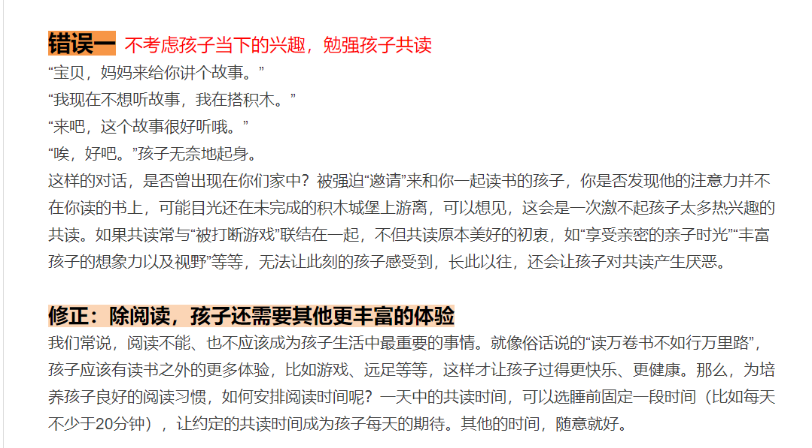
读书和玩都是孩子生活中不可少的部分，不用把它们对立起来。孩子在专注做一件事情的时候，最好不要过多打扰，不然以后孩子注意力很容易不集中的时候，家长又该焦虑怎样才能让孩子专注做一件事。
如果孩子能特别投入地玩乐高，在这个过程中，尽量少打扰，当然，前面可以跟孩子有一些约定（毕竟现实情况可能也不允许一直一直玩，也要吃饭、睡觉、户外活动等等），比如我们几点的时候要做什么事情，告知孩子，到点之前提前跟孩子说一下，其他时间就让孩子自己玩好了。

对于孩子、尤其是学龄前的孩子来说，真实的身体体验（玩乐高的过程中的动手、空间、想象）也能让孩子学到很多东西。不管是玩乐高还是阅读，我们最终的目的都是为了孩子的成长。所以呢，也不要把阅读的位置特别拔高。
我个人认为，作为绘本馆的经营者，如果以这样一种平常心态跟家长沟通，其实家长更容易接受，也更能感觉到是真正为孩子着想。

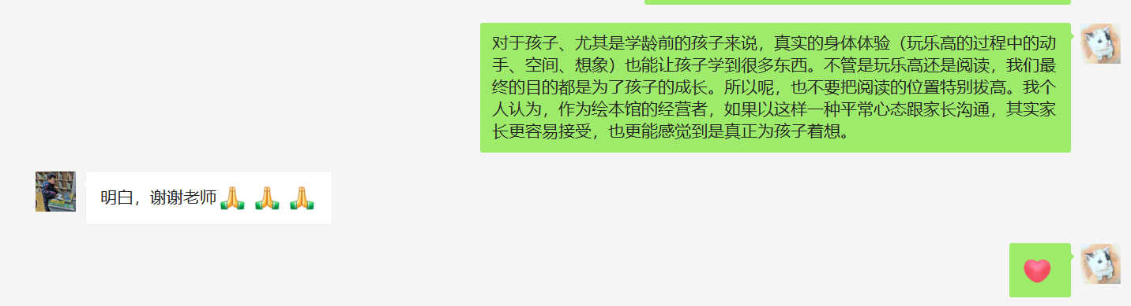

2、以帮朋友解决问题的心态来帮助会员解决问题，取得信任
因为我们只有和家长的目标一致，也就是说都是为了孩子好，为了孩子更好的成长，唯如此，我们的“合作”才会长长久久。
这样说，我们会因此丢掉一个客户吗？无数经验告诉我们：不会。你只有站在家长的角度，和他们为同一个目标努力，向同一个方向去，事情才有更多的可能。也只有家长认为，你是真正为他们着想、为孩子好，他们才会相信你，只有认同了你的理念，才会更相信、也更有信心选择你的产品。
这绝不是虚言，大家如果观察了下我们老约翰加盟商中，会员量大的那些站点，你会发现，这些站点的老师们，不仅在绘本阅读方面特别专业，能够给家长提供阅读方面的指导，而且，也能在育儿方面和家长分享交流，实实在在成为家长们的朋友。
3、提供合理的、切实可行的建议。不管聊什么，最后记得还是要聚集到“阅读”上。
比如我们上面说的这个玩乐高（或者其他的游戏）的问题，除了客观地分享理念和观点外，记得我们的目标仍然是要推广阅读，让孩子们养成阅读习惯，享受的乐趣。那么就要根据实际情况提出合理的、切实可行的建议。切忌说了半天，理念都是好的，观点都是接受的，最后却“颗粒无收”。
那么具体针对这一题，我们可以怎么解呢？因为每个孩子和家庭的具体作息时间不太一样，可以结合情况给予有针对性的指导，但睡前的稳定的阅读时间还是要保证的，就像我们老约翰的“亲子阅读，20分钟的改变”这句话说的那样，至少每天睡前的20分钟左右的固定阅读时间是要保证的，其他的，灵活安排。
之所以睡前阅读需要保证，一方面是因为睡前这样一个时间点，孩子需要从白天的动态时间转为静态的入眠准备，阅读恰好提供了一个这样的时间契机。另外，读个故事再睡觉，孩子也更乐于接受。
解题思路总结：
1、就事论事：心态开放、不偏激。阅读是很重要的事情，但对孩子来说，不是唯一重要的事情。游戏、运动、阅读对于孩子来说，都是重要的事情。
2、态度和立场：站在朋友角度，实实在在地分析问题、提供建议。
3、临门一脚回到“阅读”：提供关于具体问题的、跟阅读有关的具体方法指导（阅读时间安排）

好，下面我们再来简单说一说第2个问题：
孩子喜欢看别的书而不是绘本（老约翰的绘本），怎么办？
解题思路跟上面的总结还是差不多的，仍然是分三步走。所以我们在跟会员聊到一些问题的时候，你自己心中要有一个清晰的步骤，一般来说，大部分问题都可以通过三步讲清楚。第一步是分析问题（问题是什么？），第二步是讲原理（为什么？），第三步是提供解决方案（怎么做？）。那么对应一下就能知道这个问题可以如何分解。
1、家长的问题：孩子喜欢看其他的书，不喜欢看绘本。
从这个问题可以看出，家长还是特别认同绘本的，而且也认为看绘本更好。我们需要做的就是引起家长如何让孩子喜欢上读绘本。
2、孩子为什么喜欢看一些这个类型的书而不是绘本？
一般这一类型的书，非常符合，也在一定程度上迎合了孩子的喜好，孩子一般还是比较容易喜欢的。
绘本相比而言，虽然文学性和艺术性更强，但也因此有时候看上去不太接地气。
两相比较，就像洋快餐和家里的饭菜一样，后者有时候会容易受冷落。这个也正常。
但并不是说，绘本没有这一类读物好。绘本包罗万象，主题丰富，风格多元。是开阔孩子阅读视野、扩展经验非常好的媒介。这是一般的普遍的读物难以媲美的。
2、如何让孩子喜欢上看绘本（看老约翰的绘本）？
妈妈不用特别强调非要读老约翰的绘本，可以从老约翰选一些趣味性强的、跟孩子生活比较接近的绘本，和孩子一起读。如果孩子不要听的话，还有一个办法，家长可以先自己看绘本，然后再像讲故事（不用绘本）一样，有意无意多给孩子讲绘本里的故事。孩子喜欢哪个故事，再把绘本拿出来，和孩子一起看。这样做的目的是让孩子知道，除了自己正在读的书，另外也还有很多有意思的故事。慢慢愿意接近其他的读物。
好了，我们今天的分享就是这些了。总结一下今天的主要内容。
如何更好地帮家长解决问题？解题三步曲在这里：
1、就事论事：心态开放、不偏激。阅读是很重要的事情，但对孩子来说，不是唯一重要的事情。游戏、运动、阅读对于孩子来说，都是重要的事情。
2、态度和立场：站在朋友角度，实实在在地分析问题、提供建议，取得信任。
3、临门一脚回到“阅读”：提供关于具体问题的、跟阅读有关的具体方法指导（阅读时间安排）

